PREVENTIVNÍ PROGRAM 5.A
1. 12. 2014 + 17. 2. 2015 + 9. 3. 2015

Ve dnech 1. 12. 2014, 17. 2. 2015 a 9. 3. 2015 proběhl ve třídě 5.A preventivní adaptační program zaměřený na upevnění pozitivních vztahů v kolektivu. Tento program byl součástí Minimálního preventivního programu školy a vedl jej pracovník pedagogicko-psychologické poradny Mgr. Pavel Vácha. Všechny tři dny trvala tato akce dvě vyučovací hodiny, během nichž si žáci vyzkoušeli několik aktivit, které byly zaměřené na upevňování vztahů ve třídě. Během programu byl přítomen i třídní učitel Mgr. Ondřej Kočovský.
V první části se žáci nejprve představili a řekli něco pozitivního o sobě. Poté měli společně navrhnout a nakreslit strom své třídy, na kterém se budou všichni aktivně podílet a bude se všem líbit. Na strom následně žáci nalepili cedulky v červené, modré a zelené barvě, na které měli napsat, co chtějí, aby v třídě zůstalo, co chtějí, aby ze třídy odešlo a co chtějí, aby do třídy přišlo. Tento strom si následně vylepili ve své třídě.
Druhá část byla zaměřena na vzájemnou spolupráci mezi žáky v kolektivu. Žáci hráli různé hry, např. si všichni házeli jedním, dvěma a poté i třemi míčky, přičemž žáci měli zakázáno mluvit a míčky jim nesměly spadnout. Další hrou pro celý kolektiv byla hra „přesedne si“, kdy si žáci měli přesedat na základě stejných zájmů a vlastností, které určoval žák uprostřed kruhu. Poté se žáci rozdělili do dvojic, ve kterých měli vzájemně spolupracovat a být schopni se domluvit na kompromisu. Mlčky měli nakreslit ve dvojici domeček a kočičku, přičemž každý z dvojice měl nakreslit jednu z věcí a nevěděl, jakou věc má kreslit ten druhý. Na závěr měl poté jeden druhého navést bludištěm, kdy jeden navigoval a ten druhý měl zavázané oči.
Třetí část programu byla také zaměřena na upevňování vztahů v kolektivu a vzájemnou spolupráci. Žáci tentokráte tvořili různé obrazce, kdy se museli všichni seskupit a vytvořit např. číslici jedna, letadlo, hrozen vína a kočičku. Se všemi úkoly si žáci poradili dobře. Na závěr žáci zhodnotili, jak se jim preventivní program líbil a v čem se vztahy ve třídě zlepšily.
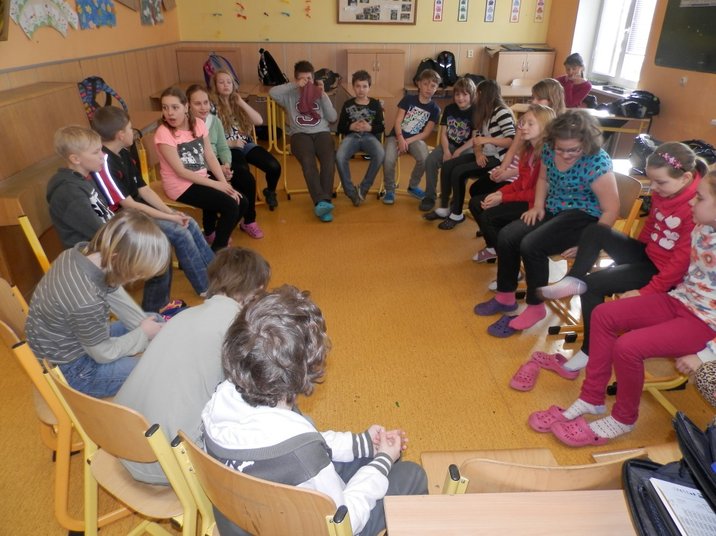
Hodnocení akce:
***** 14 žáků
**** 5 žáků
*** 0 žáků
** 0 žáků
* 0 žáků

Mgr. Ondřej Kočovský
